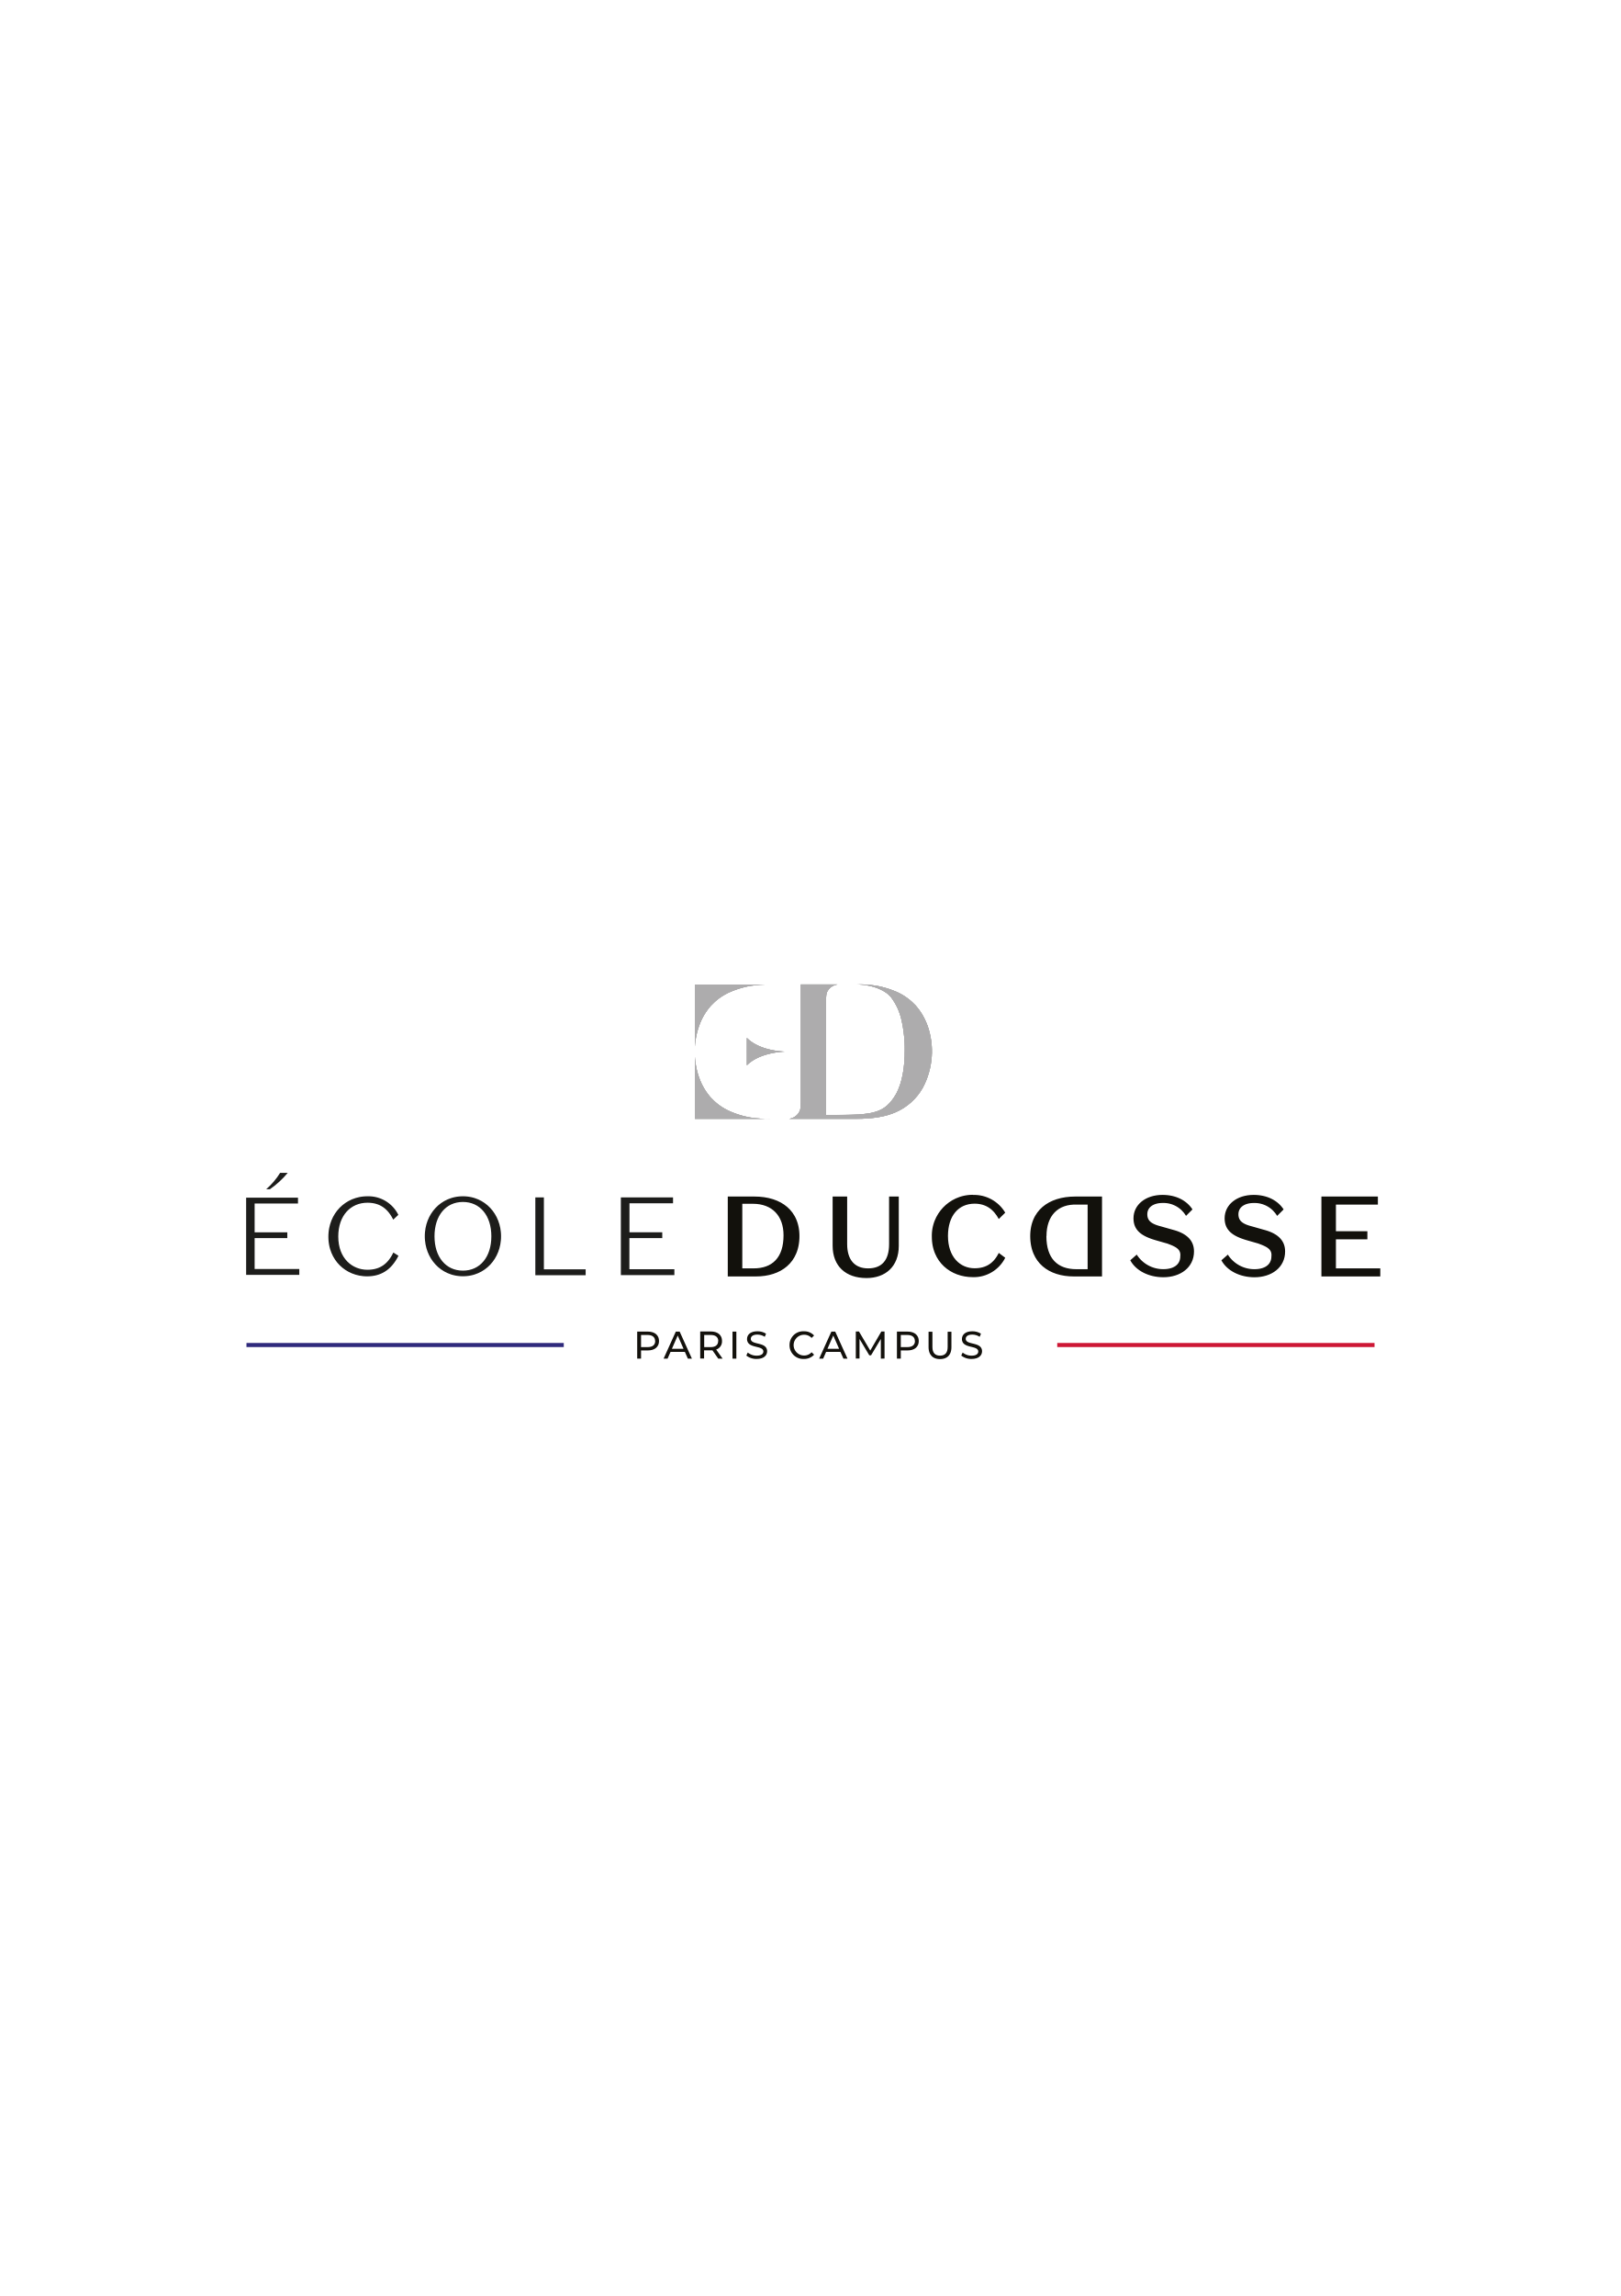
BURGER ATTITUDE
Réinterpréter l’emblème de la street-food

NOS FORMATIONS A L’ECOLE DUCASSE

« Promouvoir la diversité des terroirs, des cultures et des cuisines du monde. Privilégier l’achat de produits de saison et locaux. Apprendre à respecter la terre et les lois de la nature pour mieux se nourrir et préserver notre avenir. » Alain Ducasse.

Saisonnalité, traçabilité des produits, circuits-courts, valorisation et promotion de tous les terroirs. Plus qu’un partage de valeurs, c’est un véritable engagement en faveur des produits et producteurs locaux que nous transmettons à ceux que nous formons. En les initiant au concept de la Naturalité, développé par le Chef Alain Ducasse, nous leur offrons une vision durable de la gastronomie et les invitons à prendre soin de la planète et des hommes. Imprégnées de la philosophie du chef multi-étoilé, chacune de nos formations fait la promotion de l’éco-responsabilité et du zéro gaspillage. A l’Ecole Ducasse, nous avons à cœur de former des chefs citoyen.

Les formations de l’Ecole Ducasse accompagnent les entreprises afin de leur permettre de répondre aux mutations du marché liées à la situation sanitaire actuelle. Dans un souci d’innovation permanente, nos programmes enseignent aux participants le développement de nouvelles recettes, de nouveaux procédés de fabrication et de nouveaux services afin de satisfaire les nouveaux besoins des clients.

DATE, DURÉE ET COUT PAR PERSONNE

- Du 04 octobre 2022
- 1 journée – 8 heures
- 490 € HT

CONTENU DE LA FORMATION

- Recettes incontournables de burgers et déclinaisons contemporaines
- Travail autour du goût, des textures et de l’esthétique de plusieurs variétés de burgers : légumes, boeuf, volaille, poisson, etc.
- Confection de multiples pains, garnitures, sauces et condiments originaux

BURGER ATTITUDE
Réinterpréter l’emblème de la street-food

NOMBRE ET EXEMPLES DE RECETTES

- 5 recettes par jour soit 10 recettes au total pour la formation
  - 5 recettes par jour réalisées sous la forme d’un repas
  - Sélection de recettes à base de poissons / viandes / légumes

- Pulled pork burger
- Crousti’bar burger
- Cheesy’crip burger
- Pop croc végétal burger

METHODES PEDAGOGIQUES

- Séquence de démonstration et explications techniques par le chef formateur
- Mise en application pratique par les participants
- Maîtriser les techniques de préparation préliminaire, de stockage, de taillage et de découpe singulière liées à chacun produits
- Maitriser les méthodologies d’élaboration de sauces et condiments
- Maîtriser différentes techniques de cuissons selon les caractéristiques des produits à traiter

OBJECTIFS GENERAUX ET CONNAISSANCES TRANSVERSES

- Connaître de nouvelles déclinaisons possibles du burger, emblème de la street food internationale, afin de diversifier votre offre et vous différencier
- Optimiser la qualité visuelle et gustative de vos produits
- Maîtriser les techniques et méthodes propres à une offre du type burger afin de pouvoir décliner les produits dans vos points de vente tout en optimisant productivité et rendement
- Optimiser votre rapport qualité produit / temps d’exécution / prix de vente

BURGER ATTITUDE
Réinterpréter l’emblème de la street-food

- Valoriser esthétiquement vos prestations afin de séduire votre clientèle
- Appréhender les techniques utilisées afin de pouvoir décliner votre propre offre dans votre ou vos points de vente.
- Pouvoir vous démarquer en proposant une carte contemporaine et attractive

PUBLIC CONCERNE

Du chef de cuisine au commis de cuisine

PRE-REQUIS

L’inscription à ce stage est ouverte à toutes les personnes majeures et aux professionnels de l’hôtellerie-restauration.

ORGANISATION

- Effectif maximum : 10 personnes
- Lieu de formation : Ecole Ducasse Paris Campus
- 16 – 20 avenue du Maréchal Juin, 92360 Meudon
- Horaires : de 9h à 17h (présence obligatoire à 8h30 autour d’un café d’accueil)
- Une tenue professionnelle est obligatoire : veste, pantalon de cuisine et chaussures de sécurité.
- Les tabliers et torchons seront mis à votre disposition. Nous recommandons d’apporter vos couteaux : filet de sole, éminceur et couteau d’office.
- Les déjeuners sont inclus et pris en commun sur place
- Appareil photo autorisé

BURGER ATTITUDE
Réinterpréter l’emblème de la street-food

APPRECIATION DE RESULTAT

Un certificat de réalisation de l’action de formation est remis à chaque participant à l’issue de la formation.

SUPPORT DE COURS

Les fiches recettes sont remises à chaque participant durant la formation sous format électronique.

ENCADREMENT PEDAGOGIQUE

La formation est assurée par un Chef formateur, spécialiste du domaine enseigné, et encadrée par le comité pédagogique de l’Ecole Ducasse Paris Campus.

DELAI ET MODALITES D’ACCES AUX FORMATIONS
L’inscription aux sessions se fera en fonction de vos contraintes et selon les places disponibles.

Nos formations sont accessibles aux personnes en situation de handicap.

Les aspects, l’accessibilité et le type de handicap au regard des modalités d’accompagnement pédagogiques sont à évoquer impérativement au cours de l’entretien préalable à toute contractualisation afin de pouvoir orienter ou accompagner au mieux les personnes en situation de handicap.

Tél : 01 34 34 19 00
Email : pariscampus@ecoleducasse.com
ecoleducasse.com

